**Сушко (в девичестве Скакун) Магдалена (Suszkowa Magdalena z Skakunow)**

20 августа 1811 г – венчание с молодым Петром Сушко с деревни Осово (НИАБ 136-13-920, лист 17об, №4/1811-б (ориг)).

**НИАБ 136-13-920:** Лист 17об. **Метрическая запись №4/1811-б (ориг).**

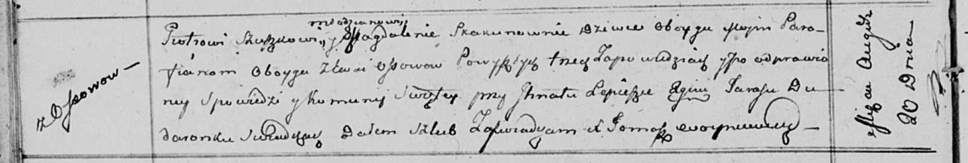

Осовская Покровская церковь. 20 августа 1811 года. Метрическая запись о венчании.

Szuszko Piotr – жених, молодой, парафии Осовской, с деревни Осово.

Skakunowna Magdalena – невеста, девка, парафии Осовской, с деревни Осово.

Lаpieszko Jgnat – свидетель.

Dudaronek Taras – свидетель.

Woyniewicz Tomasz – ксёндз.